八年级历史第一学月月目标检测试题

**一、选择题（每小题2分，共50分）**

1.下图中召开的会议主要是为了筹备（ ）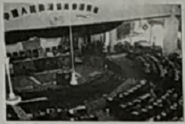中国人民政治协商会议第一届全体会议会场

A.重庆判断

B.“一五”计划

C.三大改造

D.成立新中国

2.“五星红旗第一次在北京天安门广场上升起，54门礼炮齐鸣28响，广场上响起了热烈的欢呼声，盛大的阅兵式随后举行。”这个场景是（ ）

A.西藏和平解放的庆典 B.开国大典的隆重举行

C.第一届全国人民代表大会召开 D.第一届中国人民政治协商会议召开

3.一位巨人俯戰着世界，洪亮的声音，全世界都听到了，中华人民共和国成立了！当第一面五星红旗冉冉升起，那胜利的旗帜在朗朗的空中迎风飘扬，人民扬起了头颅，全世界都看到了，中国人民从此站起来了！对上述描述的历史事件说法错误的是（ ）

A.标志着中国人民成为国家的主人 B.标志着我国从此走上了社会主义道路C.标志着新民主主义革命取得胜利 D.标志着中国半殖民地半封建社会的终结

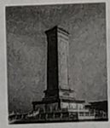4.如图是新中国成立后建成的人民英雄纪念碑。碑身正面的题词是“人民英雄永垂不朽"，底座上的十幅浮雕（如金田起义、武昌起义、南昌起义、胜利渡长江等）反映的史实见证了中国近代民主革命的历程，建立此碑的意义在于（ ）

A.标志着新民主主义革命胜利 B.庆祝中华人民共和国的成立

C.缅怀革命先烈，传承英雄精神，珍惜美好生活

D.宣告中华民族以独立姿态蛇立于世界民族之林

5.2019年3月28日，西藏各族群众在布达拉宫广场庆祝民主改革六十周年。西藏百万农奴解放纪念馆正式对公众开放，展览全面再现了西藏六十年来的发展历程和辉煌成就。下列关于西藏历史的说法错误的是（ ）

A.元朝时西藏正式成为中央管辖的行政区

B.清朝在西藏设置驻藏大臣

C.1950年，西藏和平解放

D.20世纪60年代初期，西藏地区完成民主改革，百万农奴翻身当家做了主人

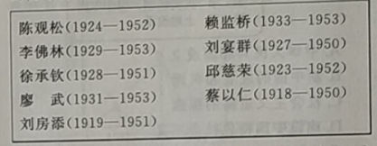6.下列是在某场战争中牺牲的部分革命烈士名录。据此分析，这场战争最有可能是（ ）

A.北伐战争

B.抗日战争

C.解放战争

D.抗美援朝

7.“有一天，战火烧到了鸭绿江边，年轻的人们拿起枪奔赴战场，只为能有宁静的生活…今天我们在互联网上再现那场战争，就是为了纪念那一群可爱的人。”下列属于诗中所纪念的那群人的是（ ）

A.聂耳 B.黄继光 C.焦裕禄 D.王进喜

8.抗美援朝战争结束几十年后，英国学者罗伯特·奥内尔在他的书中写道：中国从他们的胜利中一跃而成为一个不能再被人轻视的世界大国。作者意在强调这次战争（ ）

A.捍卫了中国领土完整 B.提高了中国国际地位

C.增强了中国军事实力 D.改变了中国落后面貌

9.下表为某村阶级结构变动情况表（单位：户）表中阶级结构变动的直接原因是（）

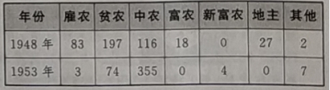

A.三大改造的完成 B.土地改革的完成 C.新中国的成立 D、《共同纲领》颁布

10.新中国成立初期的土地改革是我国消灭封建剥削制度的深刻的社会变革，具有深远的历史意义。下列表述中，不属于政治意义的是（ ）

A.彻底摧毁了2000多年的封建土地制度 B.农民翻了身得到了土地，成为土地的主人C.解放了农村生产力，农业生产获得迅速恢复和发展 D.使人民政权更加巩固

11.阅读历史书籍需要关注章节标题，从而把握内容的主旨。根据图中的内容，你认为适当的标题是（ ）

1. 中国人民站起来了
2. 抗美援朝，保家卫国
3. 土地改革

A.中华人民共和国成立

B.新中国的成立和巩固

C.社会主义道路的探索

D.建设中国特色社会主义

12.中国能源、原材料和机械工业长期落后，以至于在国际交往中受制于人，在被美国为首的西方国家严密封锁的环境下，农业、轻工业也难以发展。当时百废待兴，但用于五年建设的财力有限，如果平均使用，可能一事无成……为了应付战争的威胁，也需要建设强大的国防力量。由此可见，“一五”计划（ ）

A.导致了中国轻重工业比例的严重失调 B.依据世界形势和基本国情而制定

C.重点是发展国防力量 D.改变了我国工业落后的面貌

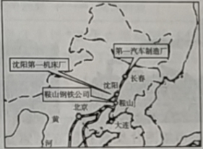13.如图为"1953-1957年国家某重点工业基地示意图"。观察地图，可以得到的信息有（ ）①我国由农业弱国发展为工业强国

②该工业基地位于我国东北

③该基地以发展重工业为主

④“一五”计划取得巨大成就

⑤抗美援朝取得胜利

A.①②③④ B.②③④ C.②③④⑤ D.①②④

14. 1954年9月中华人民共和国第一届全国人民代表大会胜利召开，这标志着我国( )

A.进入了新民主主义社会 B.政治协商制度初步形成

C.根本政治制度正式确立 D.进人社会主义初级阶段

15.1954年9月，第一油人民1表大会通过了《中华人民共和国宪法），这部宪法不同于中国历代法律、不同于近代以来的资本主义宪法的根本之处是（ ）

A.是国家的根本大法 B.规定了国家的根本性质和根本政治制度

C.加强了政治和法制建设 D.是我国有史以来真正反映人民利益的宪法

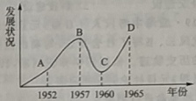16.如图反映的是新中国在20世纪五六十年代的农业经济发展状况，图中A点到B点出现上升趋势的主要原因是（ ）

A.“八字方针"的提出

B."左”的错误严重泛滥

C.对农业进行社会主义改造

D."大跃进”扩展到经济领域

17.1669年创办的北京同仁堂是我国著名的老字号，新中国成立初期，掌门人乐氏响应中国共产党的号召接受社会主义改造。改造采用的主要形式是（ ）

A.承包责任制 B私有化 C.公私合营 D、中外合资

18.高考作文题能彰显时代精神。1956年全国高考作文题是《我生活在幸福的年代里），这一年对于中国人民来说，“幸福的年代"的重要标志是（ ）

A.土地改革完成，人民有了自己的土地

B.三大改造基本完成，社会主义制度初步建立

C.“大跃进”运动开始，人民丰衣足食

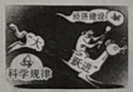D.中共八大二次会议召开，社会主义建设总路线提出

19.下列漫画作者意在说明（ ）

A.社会主义建设遭遇到挫折 B.人民的生产热情空前高涨

C.经济建设要尊重客观规律 D.”“大跃进”遏制浮夸风的蔓延

20.“我们都是搞革命的，搞草命的人最容易犯急性病。我们的用心是好的，想早一点进入共产主义。这往往使我们不能冷静地分析主客观方面的情况，从而违反客观世界发展的规律。”材料总结了我国在全面建设社会主义道路探索中的重大失误是（ ）

A.新中国成立初开展土地改革运动 B.“大跃进”和人民公社化运动

C.第一个五年计划超额完成 D.对资本主义工商业改造

21.邓小平曾经很沉痛地说：“中国六十年代同世界上有差距，但不太大。六十年代末期到七十年代这十一二年，我们同世界的差距拉得太大了！”这一时期我国的工作重点在搞（ ）

A.阶级斗争 B.军事建设 C.外交建设 D.科技建设

22.《人民日报》元旦社论见证了时代风云、书写了社会变迁，勾勒出国家民族发展的历史轨迹。依据所学知识判断，1967年《人民日报》元旦社论的标题应该为（ ）

A.《将革命进行到底》 B.《把无产阶级文化大革命进行到底》

C.《把主要精力集中到生产建设上来》 D.《迈进光辉灿烂的新世纪》

23.社会主义建设时期，涌现出了，批“感动中国”的英雄模范人物。王进喜、焦裕禄、雷锋、邓稼先成为这个时代的典型和象征。他们身上共同体现了（ ）

A.开天辟地、立党为公精神 B.不怕牺牲、乐观主义精神

C.保家卫国、英雄主义精神 D.艰苦创业、无私奉献精神

24.大会标志着中国共产党从根本上冲破了长期“左”倾错误的严重束缚，端正了指导思想，使广大干部和群众从过去盛行的个人崇拜和教条主义中解放出来，在思想上、政治上和组织上恢复和确立了马克思主义的正确路线。这次大会是（ ）

A.中共七大 B.中共七届二中全会 C.中共八大 D.中共十一届三中全会

25.老师出示了下面的课件，同学们由此应该得出的正确结论是什么（ ）

A.持续十年之久的“文化大革命”终于结束了

B.十一届三中全会实现了意义深远的伟大转折

C.经济体制改革在广大的农村取得突破性进展

D.我国逐步建立起来了社会主义市场经济体制

“以阶级斗争为纲” 以经济建设为中心

“僵化半僵化”全面改革 结论？

“封闭半封闭“”对外开放” 

二、非选择题（共30分）

26.新中国的成立揭开了中国历史的新篇章。阅读下列材料，回答问题。

**材料一** 中国人民政治协商会议第一届全体会议于9月召开。会议代行全国人民代表大会职权通过了《中国人民政治协商会议共同纲领.....

10月1日下午2时，中央人民政府委员会举行第一次会议，一致决议，接受《共同纲领》为政府施政方针。

**材料二** 2017年9月30日晚，国务院在北京人民大会堂举行圆庆招待会，热烈庆祝中华人民共和国成立68周年。李克强总理说，68年来，在中国共产党坚强领导下，全国各族人民团结奋斗，谱写了波澜壮阔的社会主义革命、建设、改革的壮厢诗篇

**材料三** 文献纪录片《不能忘却的伟大胜利》还原了……抗美援朝战争，该片分为《决策出兵）

《首战告捷X声威大震》等12集，首次全景式记录了抗美授朝战争全过程，从出兵朝鲜到凯旋的重大历史事件、重要战役，以及英雄模范人物的可歌可泣的感人故事。

**材料四** 新中国成立前，中国的土地制度根不合理。占乡村人口不到10%的地主和富农，占有70%—80%的土地；而占乡村人口90%的贫农、雇农和中农，却只占有均20%-30%的土地，他们终年劳作，仍不得温他.

（1）材料一中的中国人民政治协商会议第一届全体会议是在哪里召开的？

（2）材料二中，68年前，哪一事件宣告着中华人民共和国的诞生？中华人民共和国的成立有何重大意义？

（3）材料三中，中国人民志愿军开赴朝鲜的目的是什么？抗美援朝战争酒现了哪些可歌可泣的感人故事？（举出一例）

（4）为了改变材料四反映的土地不合理现象，新中国成立初期采取了哪一重大举措？这一举措的推行促使我国农村土地所有制发生了什么变化？

（5）综合上述材料，请你归纳出学习主题

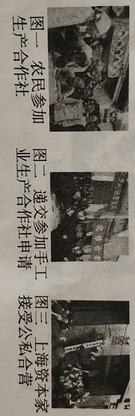27.从1949年到文化大革命前夕，饱经风霜的新中国从刚刚成立就走上了国家建设的道路。共和国不平凡的复兴之路，引起我们深深的思考。阅读下列材料，回答问题。

**材料一** 现在我们能造什么？能造桌子椅子，能造茶碗茶壶，能种粮食，还能磨成面粉，还能造纸，但是，一辆汽车、一架飞机、一辆坦克、一辆拖拉机都不能造。

—毛泽东

**材料二**

（1）我国制定的哪一计划改变了材料一中落后的现象？这一计划的实施有何意义？

（2）材料二中的三张图片反映了我国社会主义基本制度建立起来的过程，那么，其建立的标志是什么？此后，我国生产资料所有制形式发生了怎样的改变？

**材料三**

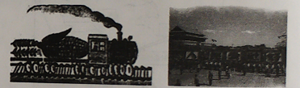

（3）上面两幅图片反映我国在探索建设社会主义过程中发动的哪两次运动？这两次运动对我国经济造成了严重的危害。对此，国家制定了哪一方针调整国民经济？

（4）中华人民共和国成立头二十年我国经济建设尽管出现过失误，但也取得了众多成就，许多工业从无到有，请你总结我国经济建设取得成就的原因。